Identificação de Nichos e Produtos no E-commerce Holandês: Estratégias e Entregas para Maximizar Oportunidades

São Paulo, SP

2024

Sumário

Introdução 4

Entregáveis (Fase 1) 4

Desenvolvimento de API’s 5

Campos de API 5

Campos calculados 5

Categorias Amazon.nl 5

Insigths Amazon.nl 6

Condições: 6

Principais Categorias 6

TOP 20 Produtos por Índice Valor 7

Principais produtos por categoria 7

Principais Nichos no AliExpress em 2024 8

Produtos de dropshipping mais pesquisados na Shopify em 2024 9

Vestuário e Calçado (Kleding en Schoenen) 10

Beleza e Cuidados Pessoais (persoonlijke verzorging) 11

Cozinha e Sala de Jantar (keuken) 12

Produtos para Bebê (Babyproducten) 13

Artigos para Animais de Estimação (huisdieren) 14

Interiores de Casa (Woondecoratie) 15

Produtos de Escritório (Kantoorproducten) 16

Ferramentas e Melhorias para a Casa (Klussen & gereedschap) 17

Acessórios para Smartphone 18

Acessórios para Carros (Auto Accessoires) 19

Próximos Desenvolvimentos 20

Fase 2 20

Desenvolver um sistema automatizado que, diariamente, realiza a extração de dados da Amazon.nl. Isso será feito através de um servidor dedicado. 20

Criação de Banco de Dados 20

Fase 3 20

Integração com Bol.com 20

Google Trends 20

Vinculação de Dados 20

Busca de Termos Análogos 20

Fase 4 20

Desenvolvimento de Portal Intuitivo para o Usuário Final 20

Uso de Inteligência Artificial para Análise e Recomendações 21

# Introdução

Esta apresentação fornece uma análise detalhada das tendências de crescimento no e-commerce, identificando produtos e nichos de alta demanda e explorando oportunidades de dropshipping. Utilizamos dados de plataformas como Shopify, AliExpress, Amazon e Google Trends para orientar decisões estratégicas, com um foco especial no mercado de e-commerce na Holanda, visando maximizar a lucratividade e eficiência.

* **Plataformas Analisadas:** Uso de dados de Shopify, AliExpress, Amazon e Google Trends para decisões estratégicas.
* **Meta:** Identificar os nichos e produtos mais vendidos no e-commerce atualmente, direcionando estratégias para maximizar a lucratividade e eficiência das operações.
* **Foco Regional:** Análise com foco especial no mercado de e-commerce na Holanda, dentro de uma perspectiva global.

# Entregáveis (Fase 1)

* **Desenvolvimento de API para Amazon.nl:** Implementação de uma API que realiza a extração no dia dos produtos mais vendidos, novos lançamentos e produtos em alta por categoria.
* **Consolidação e Tratamento de Dados:** Processamento e organização dos dados extraídos, preparando-os para a geração de relatórios.
* **Desenvolvimento de Indicadores de Mercado:** Criação de indicadores-chave, como índice de valor, satisfação do cliente, market share e popularidade, para gerar insights.
* **Análise Estratégica de Mercado**: Condução de uma análise abrangente utilizando artigos, blogs, pesquisas no Shopify e consultas ao Google Trends, para identificar os principais nichos e produtos no e-commerce, assim como seu histórico de pesquisas na web.

# Desenvolvimento de API’s

Foi desenvolvida uma API para a Amazon Holanda que proporciona acesso a dados detalhados dos 30 produtos mais vendidos, novos lançamentos e produtos em alta em diversas categorias naquele dia.

## Campos de API

* Título: Nome do produto.
* Posição de Ranking: Classificação do produto em sua categoria.
* Imagem do Produto: Visual do item.
* Link do Produto: URL direto para a página do produto.
* Avaliação: Classificação do produto (de 1 a 5 estrelas).
* Número de Avaliações: Quantidade de feedbacks recebidos.
* Preço: Custo do produto.
* Categoria: Categoria à qual o produto pertence.
* Data: Data de extração dos dados.

## Campos calculados

* Índice de valor: Este índice ajuda a identificar quais produtos oferecem o melhor valor percebido para os consumidores, com base em popularidade, custo, e qualidade percebida.

=SE([@value]="";0;(0,1*[@[normal_rating]]+0,5*[@[normal_reviews]]+0,4*[@[normal_value]]))

* Valor Total: Nº de avaliações * preço
* Popularidade: Quantidade de avaliações

## Categorias Amazon.nl

* Amazon Renewed (Amazon Renovado)
* Amazon-apparaten & accessoires (Dispositivos e acessórios Amazon)
* Auto & motor (Automóveis e motos)
* Babyproducten (Produtos para bebês)
* Beauty (Beleza)
* Boeken (Livros)
* Cadeaubonnen (Cartões-presente)
* Elektronica (Eletrônicos)
* Films & tv (Filmes e TV)
* Games (Jogos)
* Gezondheid & persoonlijke verzorging (Saúde e cuidados pessoais)
* Kantoorproducten (Produtos de escritório)
* Kindle Store (Loja Kindle)
* Kleding, schoenen & sieraden (Roupas, calçados e joias)
* Klussen & gereedschap (Ferramentas e reformas)
* Knutselen (Artesanato)
* Levensmiddelen (Alimentos)
* Muziek (Música)
* Muziekinstrumenten (Instrumentos musicais)
* Software (Software)
* Speelgoed & spellen (Brinquedos e jogos)
* Sport & outdoor (Esportes e atividades ao ar livre)
* Tuin, terras & gazon (Jardim, terraço e gramado)
* Wonen & keuken (Sala de estar e cozinha)
* Zakelijk, industrie & wetenschap (Negócios, indústria e ciência)

# Insigths Amazon.nl

## Condições:

* **Faixa de Preço**: Produtos com valores de até 200,00 euros.
* **Exclusões**: Remoção de categorias exclusivas da Amazon, como "Amazon-apparaten & accessoires" e "Kindle Store".
* **Data**: Extração do dia 13/08/2024

## Principais Categorias

Com base em uma análise de Pareto, focada na média do índice de valor, identificamos as categorias mais recomendadas, conforme destacado a seguir:

## TOP 20 Produtos por Índice Valor

## Principais produtos por categoria

(Arquivo anexo)

# Principais Nichos no AliExpress em 2024

(Fonte: Artigo Shopify)

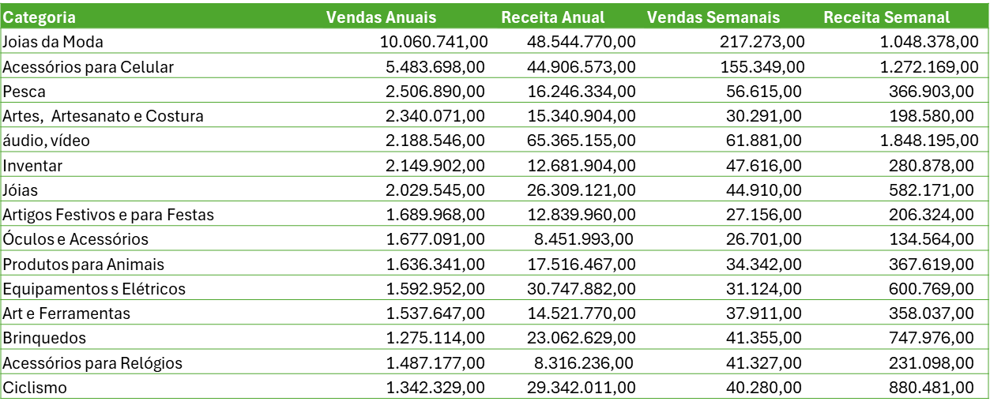

Produtos de E-Commerce mais populares no mundo (Fonte: Artigo Shopify)

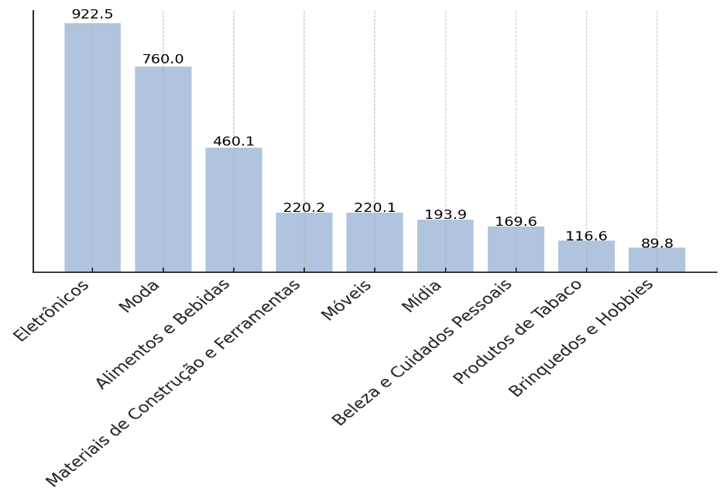

* + **Eletrônicos (Elektronica):** US$ 922,5 bilhões - Liderando o mercado com inovação contínua.
  + **Moda (Mode):** US$ 760 bilhões - Expansão global com forte apelo ao consumidor.
  + **Alimentos e Bebidas (Voedsel en Drank):** US$ 460,1 bilhões - Crescimento impulsionado pela conveniência e confiança online.
  + **Materiais de Construção e Ferramentas (Bouwmaterialen en Gereedschappen):** US$ 220,2 bilhões - Popularidade crescente de projetos DIY.
  + **Móveis (Meubels):** US$ 220,1 bilhões - Aumento no design de interiores e melhorias domésticas.
  + **Mídia (Media):** US$ 193,9 bilhões - Mercado maduro com crescimento moderado.
  + **Beleza e Cuidados Pessoais (Beauty en Persoonlijke Verzorging):** US$ 169,6 bilhões - Personalização e inovação em produtos.
  + **Produtos de Tabaco (Tabaksproducten**): US$ 116,6 bilhões - Segmento estável, mas com desafios regulatórios.
  + **Brinquedos e Hobbies (Speelgoed en Hobby's):** US$ 89,8 bilhões - Mercado diversificado com foco em entretenimento.

Globalmente, os eletrônicos lideram o mercado de e-commerce, impulsionados pela inovação contínua. Moda e alimentos seguem com forte apelo ao consumidor, enquanto artigos de bricolage e móveis refletem tendências em projetos domésticos. Produtos de beleza estão se beneficiando da personalização, e brinquedos continuam a entreter uma audiência diversificada. O mercado de mídia é maduro, enquanto produtos de tabaco enfrentam desafios regulatórios, mas permanecem estáveis.

# Produtos de dropshipping mais pesquisados na Shopify em 2024

De acordo com a Shopify, os produtos de dropshipping mais pesquisados refletem uma diversidade de categorias, com foco em inovação, conveniência e personalização. Vestuário e calçado continuam em alta, enquanto a beleza e os cuidados pessoais veem crescimento em produtos inovadores. Cozinha e sala de jantar são impulsionadas pela conveniência. A demanda por produtos de bebê se concentra em segurança e orgânicos. Animais de estimação, interiores de casa, e produtos de escritório refletem um foco em personalização e eficiência, enquanto ferramentas, acessórios para telefone e carros destacam inovação tecnológica.

* Vestuário e Calçado (Kleding en Schoenen)
* Beleza e Cuidados Pessoais (Beauty en Persoonlijke Verzorging)
* Cozinha e Sala de Jantar (Keuken en Eetkamer)
* Bebê (Baby)
* Artigos para Animais de Estimação (Huisdierartikelen)
* Interiores de Casa (Wooninrichting)
* Produtos de Escritório (Kantoorproducten)
* Ferramentas e Melhorias para a Casa (Gereedschappen en Verbeteringen voor Thuis)
* Acessórios para Telefone (Telefoonaccessoires)
* Acessórios para Carros (Auto-accessoires)

Com base no Google Trends, apresentamos a evolução histórica do interesse pelo termo analisado nos últimos 12 meses, com o primeiro gráfico representando os dados dos EUA e o segundo, os dados da Holanda. A seguir, destacamos os principais produtos em cada categoria.

## Vestuário e Calçado (Kleding en Schoenen)

[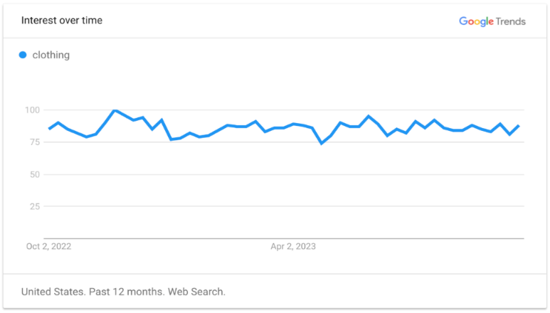](https://trends.google.com/trends/explore?geo=US&q=clothing&hl=en&date=today%2012-m)

* **Valor de Mercado:** Vendas avaliadas em US$ 1,7 trilhão globalmente, com previsão de atingir US$ 2 trilhões até 2028.
* **Segmentação de Nicho:** Dividida em moda masculina, feminina, acessórios ou bolsas.
* **Estratégias de Venda:** Trabalhe com influenciadores e explore tendências sazonais para maximizar o alcance.
* **Principais Produtos de Dropshipping: -** Camisetas básicas de manga curta - Meias de ioga - Agasalhos - Sandálias - Sapatos aquáticos - Kimonos com estampa floral - Shorts decorrida de secagem rápida - Sutiãs sem aro - Shorts cargo -Mocassins - Regatas - Polos de golfe - Calções de banho -Vestidos de verão - Leggings - Balaclava - Camisas de flanela -Maiôs de uma peça - Roupa de lazer - Capris – Camisetas clássicas de jersey

## Beleza e Cuidados Pessoais (persoonlijke verzorging)

**[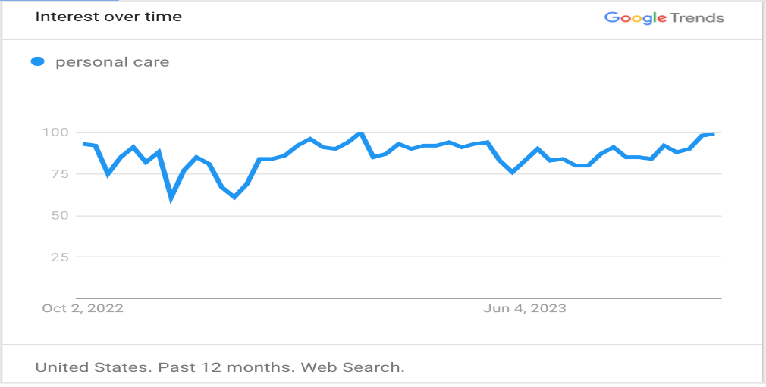](https://trends.google.com/trends/explore?geo=US&q=personal%20care&hl=en-US)**

* **Valor de Mercado:** Avaliado em US$ 758,4 bilhões até 2025, com foco crescente em produtos naturais.
* **Categorias Emergentes:** 1. Produtos naturais para cuidados com a pele 2. Produtos para cuidados com os cabelos
* **Sustentabilidade**: A demanda por cosméticos veganos e orgânicos está em ascensão, refletindo a conscientização ambiental dos consumidores.
* **Principais Produtos de Dropshipping:** - Máscaras faciais de LED - Rolo facial - Lenços umedecidos demaquilantes faciais - Rímel sem crueldade - Manchas de espinhas - Protetor solar - Óleo para cuidados com a pele - Lápis delineador – Loção hidratante facial - Gel hidratante para os olhos - Kits de cuidados pessoais masculinos - Sabonete líquido - Kits de manicure press-on - Esponja bucha - Garrafas de viagem - Vitaminas e suplementos - Pincéis de base - Encrespadores de cabelo - Redes de cabelo

## Cozinha e Sala de Jantar (keuken)

**[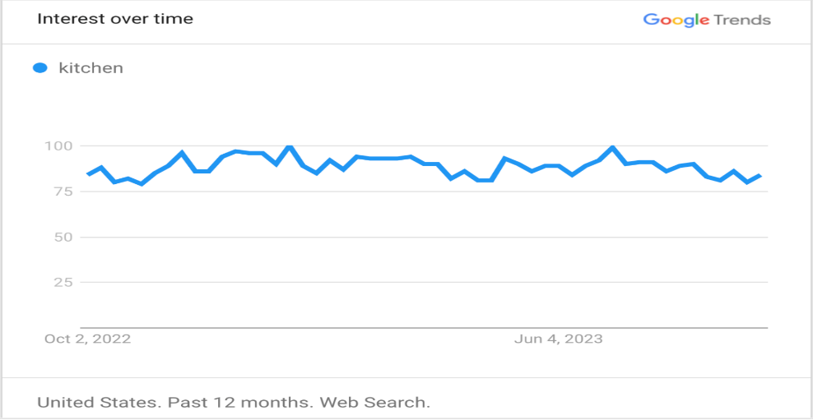](https://trends.google.com/trends/explore?geo=US&q=kitchen&hl=en-US&date=today%2012-m)**

* **Crescimento do Mercado:** Aumento constante nas buscas por produtos de cozinha devido ao aumento do tempo em casa.
* **Mudanças no Comportamento do Consumidor:** Alta probabilidade de compras anuais de utensílios e gadgets de cozinha.
* **Produtos em Alta**: Liquidificadores portáteis e chaleiras elétricas são produtos vencedores nesta categoria.
* **Principais Produtos de Dropshipping**: - Canecas térmicas - Fritadeiras de ar - Chaleiras elétricas - Liquidificadores portáteis - Cápsulas de café - Misturadores de café com leite - Chá de hortelã - Balança de cozinha elétrica - Pratos de papel compostáveis - Filtros de água - Copos de aço inoxidável - Garrafas de água reutilizáveis - Utensílios de silicone - Organizadores e armazenamento de cozinha - Garrafas agitadoras para shakes de proteína - Lancheiras infantis estilo bento à prova de vazamentos

## Produtos para Bebê (Babyproducten)

**[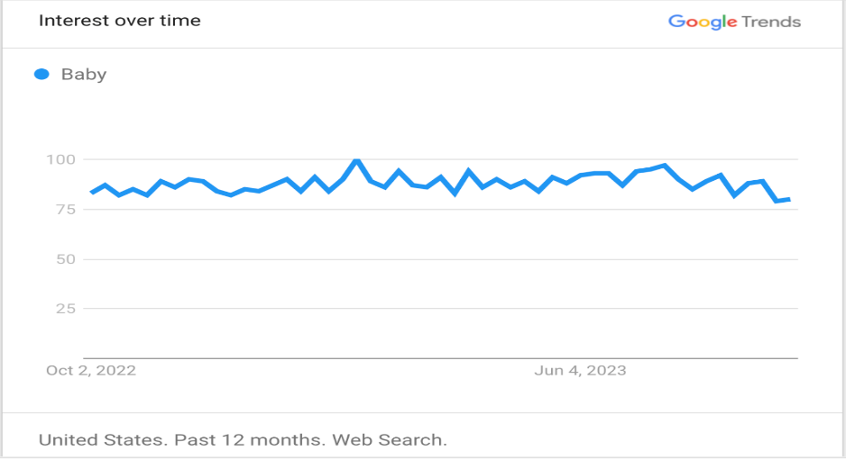](https://trends.google.com/trends/explore?geo=US&q=Baby&hl=en-US&date=today%2012-m)**

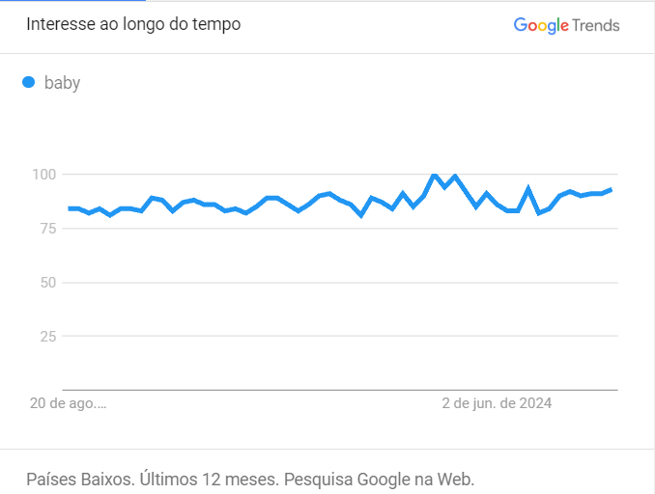

* **Crescimento do Mercado**: O mercado global deve crescer de US$ 240 bilhões em 2024 para US$ 419 bilhões até 2032.
* **Seleção Cuidadosa**: Consumidores estão cada vez mais cautelosos ao escolher produtos para bebês, priorizando segurança e qualidade.
* **Construção de Confiança:** É essencial construir uma marca confiável para ganhar a confiança dos clientes.
* **Principais Produtos de Dropshipping:** - Roupas orgânicas para bebês - Brinquedos de dentição - Lenços umedecidos hipoalergênicos para fraldas de bebê - Lenços umedecidos à base de água - Fraldas - Fãs de carrinhos de bebê - Multiplicador de hidratação - Termômetro de testa sem toque - Escovas de esponja para garrafas - Brinquedos de mastigar para bebês - Sacos para armazenar leite materno - Máquinas de ruído branco - Pomada cicatrizante para bebês - Assentos elevatórios - Mamadeiras

## Artigos para Animais de Estimação (huisdieren)

**[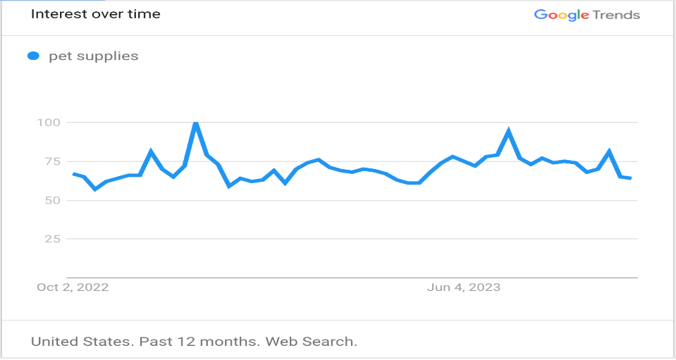](https://trends.google.com/trends/explore?geo=US&q=pet%20supplies&hl=en-US&date=today%2012-m)**

* **Crescimento do Mercado:** Demanda atinge um pico de sete anos com US$ 150 bilhões em vendas projetadas para 2024.
* **Diversidade de Produtos**: Inclui roupas, tigelas de comida, coleiras, transportadoras e guloseimas multifuncionais e elegantes.
* **Fidelização de Clientes:** Oportunidade de ganhar clientes recorrentes através de produtos essenciais e acessórios.
* **Principais Produtos de Dropshipping:** - Trelas de corda - Sacos para cocô à prova de vazamento - Almofadas de xixi - Areia para gatos - Espetinhos de couro cru - Eliminador de manchas - Suplementos para animais de estimação - Guloseimas - Eliminador de odores - Brinquedos para cães - Caixas de transporte para cães - Removedores de pelos - Arreios - Tigelas para cães de alimentação lenta - Mastigáveis ​​probióticos

## Interiores de Casa (Woondecoratie)

**[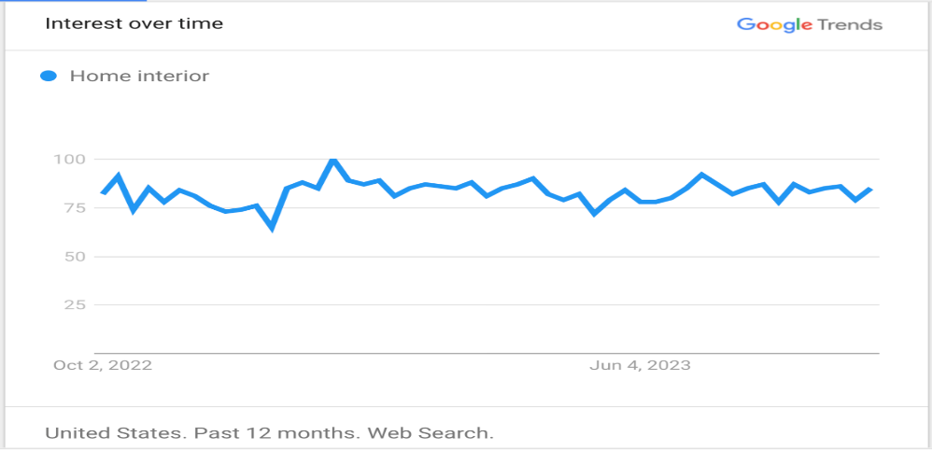](https://trends.google.com/trends/explore?geo=US&q=Home%20interior&hl=en-US&date=today%2012-m)**

* **Crescimento do Mercado:** Gastos com interiores, decoração e mobiliário devem atingir US$ 949 bilhões até 2032.
* **Vantagem Competitiva:** Pequenos varejistas online têm vantagem ao vender produtos de alta commodity como fronhas.
* **Marketing de Nicho:** Itens amplamente disponíveis, mas com preferências únicas dos consumidores, são perfeitos para marketing de nicho.
* **Principais Produtos de Dropshipping:** - Lençóis de linho - Lençóis de microfibra - Almofadas - Cortinas blackout - Cabides antiderrapantes - Vaporizador de roupas portátil - Fronhas de cetim - Cestos de roupa suja - Molduras - Decoração de natal - Tecidos artesanais faça você mesmo - Tapetes - Vasos de cerâmica - Forros de cortina de chuveiro

## Produtos de Escritório (Kantoorproducten)

**[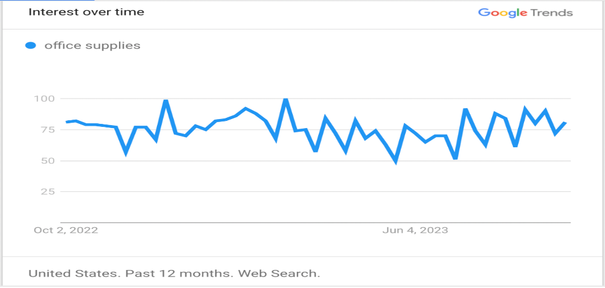](https://trends.google.com/trends/explore?geo=US&q=office%20supplies&hl=en-US&date=today%2012-m)**

* **Tamanho do Mercado**: O mercado de produtos de escritório é avaliado em US$ 18 bilhões, com uma ampla gama de produtos pequenos e leves.
* **Oportunidades de Dropshipping**: Produtos como canetas, blocos de notas e marcadores de quadro branco são essenciais e frequentemente comprados em grandes quantidades.
* **Agrupamento de Produtos:** Oferecer pacotes de produtos pode aumentar as vendas, especialmente durante a volta às aulas.
* **Principais Produtos de Dropshipping:** - Papel para impressora - Blocos de notas - Fita de embalagem resistente - Cartuchos de tinta - Pastas de arquivo - Canetas de gel - Plástico bolha - Lápis mecânicos - Almofadas de couro para mesa - Grampeadores - Caixas de mudança - Mouse pads ergonômicos - Marcadores de quadro branco

## Ferramentas e Melhorias para a Casa (Klussen & gereedschap)

**[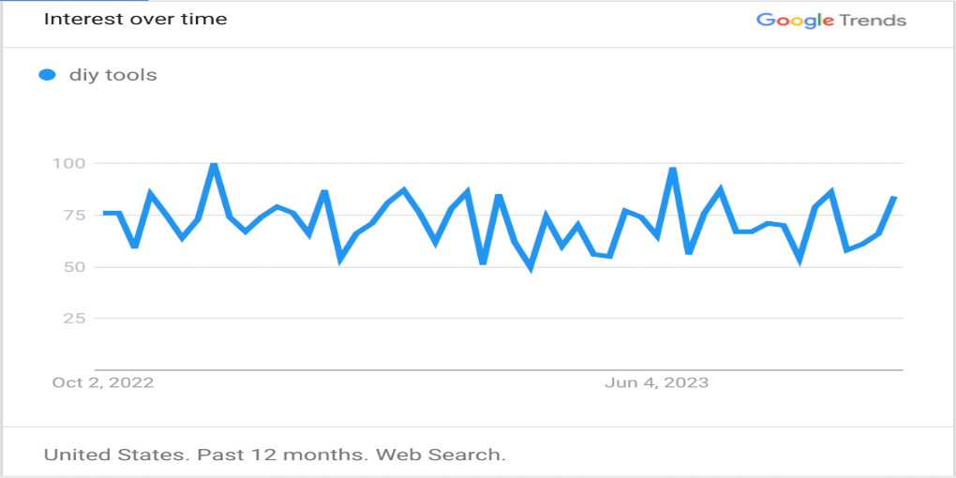](https://trends.google.com/trends/explore?geo=US&q=diy%20tools&hl=en-US&date=today%2012-m)**

* **Tendências do Mercado:** Com o aumento do tempo em casa, cresce a busca por melhorias domésticas e produtos multifuncionais.
* **Produtos Populares:** Ferramentas que combinam funcionalidade e estética são altamente procuradas.
* **Estratégias de Venda:** Demonstrações de produtos em redes sociais podem atrair mais clientes, mostrando funcionalidade e usabilidade.
* **Principais Produtos de Dropshipping**: - Plugues inteligentes para exterior - Campainhas de vídeo - Sensores de movimento - Portas de tela magnética - Cabos de extensão - Prateleiras - Armazenamento de sapatos - Luzes de guarda-chuva de pátio - Cadeiras de jardim - Equipamento de acampamento - Purificadores de ar - Escova de perfuração e esfregão elétrico - Protetores de drenagem de silicone - Escada dobrável - Luzes solares para exterior

## Acessórios para Smartphone

**[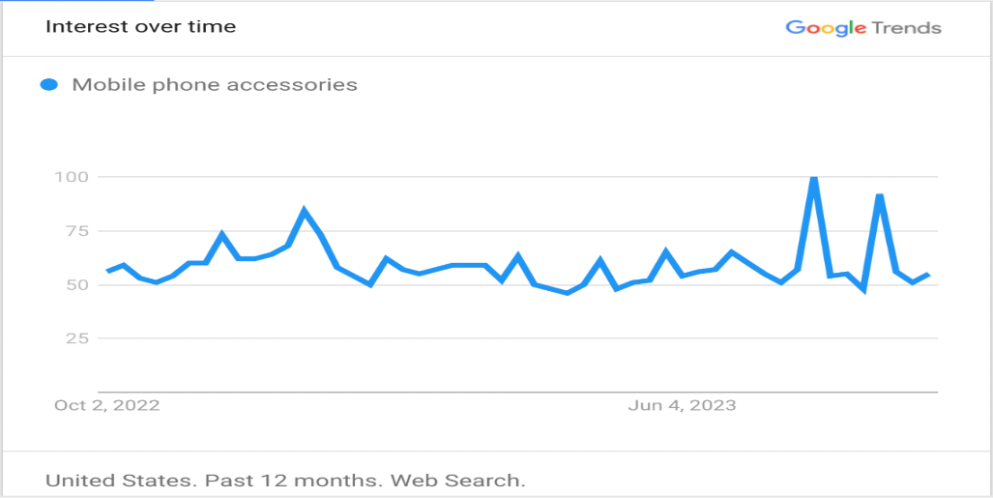](https://trends.google.com/trends/explore?geo=US&q=%2Fm%2F03nsht8&hl=en-US&date=today%2012-m)**

* **Tendências de Mercado:** A demanda por acessórios para telefone mantém uma tendência estável, com picos nos meses de inverno.
* **Oportunidades de Pacotes:** Vender pacotes de acessórios pode atrair clientes em busca de conveniência e rapidez.
* **Exclusividade e Personalização:** Usar impressão sob demanda para criar designs exclusivos pode aumentar a atratividade.
* **Principais Produtos de Dropshipping:** - Luzes de anel - Adaptadores de energia USB-C - Protetores de tela - Caixas estanques - Casos personalizados - Carregadores portáteis - Alças para telefone - Carregadores de carro - Suportes para telefone - Paus de selfie - Estações de carregamento sem fio

## Acessórios para Carros (Auto Accessoires)

**[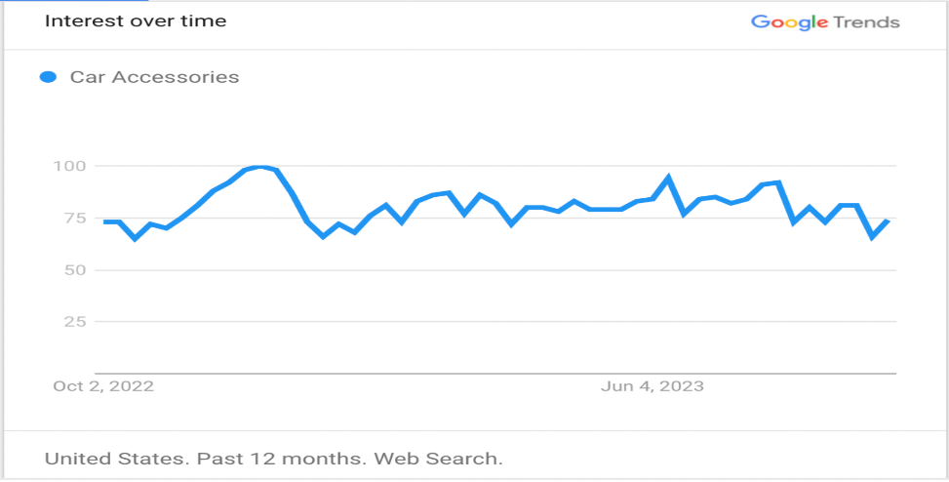](https://trends.google.com/trends/explore?geo=US&q=Car%20Accessories&hl=en-US&date=today%2012-m)**

* **Crescimento do Mercado:** O mercado global de acessórios para carros deve alcançar US$ 1,9 trilhão até 2028.
* **Importância das Avaliações:** Adicione avaliações de produtos para aumentar a confiança dos consumidores e garantir a qualidade percebida.
* **Oportunidades de Dropshipping**: Oferecer uma variedade de produtos essenciais para carros pode atender a várias necessidades do consumidor.
* **Principais Produtos de Dropshipping:** - Protetores solares para para-brisas - Aspiradores portáteis - Palhetas de limpador de para-brisas - Géis de limpeza - Panos de limpeza de microfibra - Persianas de janela - Tapetes de chão - Suportes de dispositivos - Latas de lixo para carros - Condicionador de couro - Capas para volante

# Próximos Desenvolvimentos

## Fase 2

Automatização da Execução Diária

### Desenvolver um sistema automatizado que, diariamente, realiza a extração de dados da Amazon.nl. Isso será feito através de um servidor dedicado.

### Criação de Banco de Dados

Implementar um banco de dados no servidor para armazenar, processar e tratar todos os dados coletados.

Geração Automática de Relatórios e Insights

Automatizar a criação de relatórios diários com base nos dados extraídos, incluindo indicadores como popularidade e índice de valor. Esses relatórios auxiliarão na tomada de decisões estratégicas baseadas na análise de Pareto.

## Fase 3

### Integração com Bol.com

Desenvolver uma API que permita a extração de dados e termos de busca do site de e-commerce Bol.com..

### Google Trends

Implementar uma API para acessar o histórico e as tendências de busca na Holanda (Europa), por meio de palavras chaves.

### Vinculação de Dados

Conectar dados da Amazon com Google Trends e Bol.com para insights aprofundados.

### Busca de Termos Análogos

Utilizar Google Trends para encontrar termos relacionados ao buscado, expandindo o alcance de mercado.

## Fase 4

### Desenvolvimento de Portal Intuitivo para o Usuário Final

Criar um portal onde os usuários possam analisar dados de períodos específicos e visualizar graficamente os indicadores de produtos e categorias. Além disso, o portal permitirá que os usuários busquem por palavras-chave específicas e escolham as plataformas de pesquisa (como Amazon, Bol.com, ou Google Trends) para obter insights personalizados e detalhados.

### Uso de Inteligência Artificial para Análise e Recomendações

Empregar inteligência artificial para analisar grandes volumes de dados do banco de dados e gerar recomendações e insights com base nas tendências identificadas.